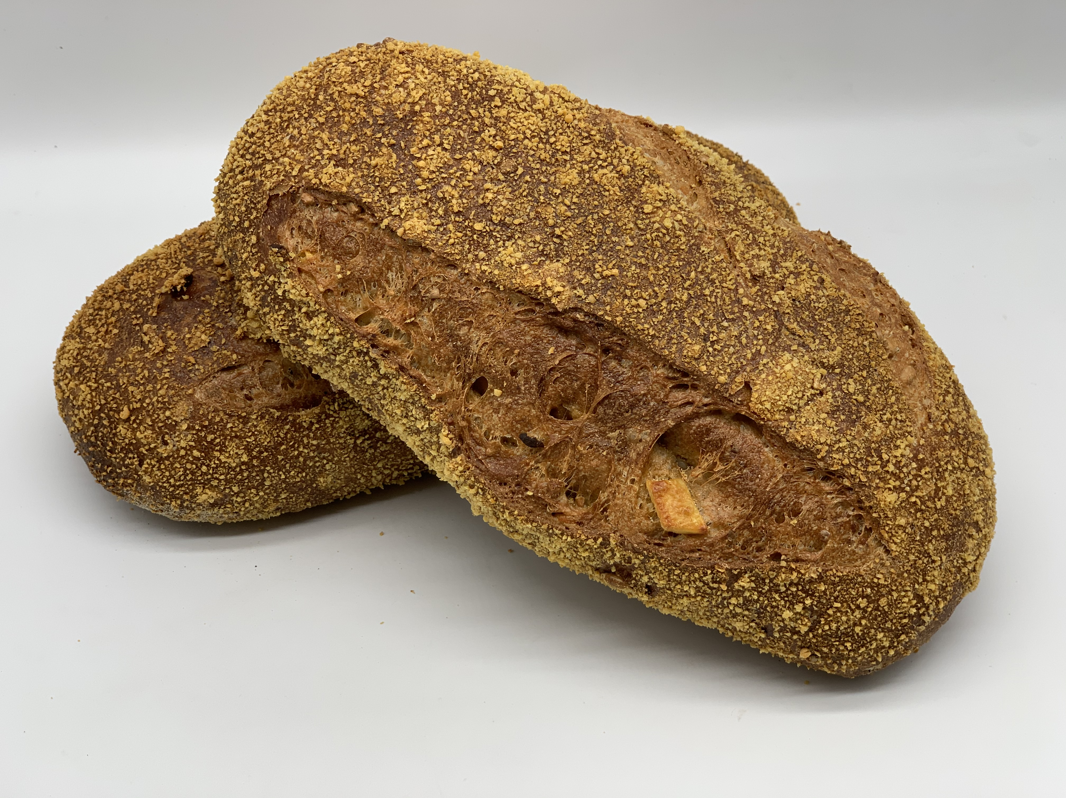

2400 g Basisblanding Fuldkorn 60/40

1600 g Tipo 00

200 g Ristede Solsikkekerner

300 g Dk. Easy Rug Na. ( 9034002 )

600 g Kogte kartofler skåres i tern,
( Køres i dejen, i sidste min.af køretid )

200 g Majskugler

15 g Salt

50 g Flyende Malt

120 g Gær

2900 g Vand
Dejvægt ialt: 8385 g

Fremgangsmåde:

Dejtemp : 25 - 27° C

Æltetid : 8 min.langsomt + 5 min.hurtigt

Liggetid : 15 minutter som dej 15 minutter i virk.

Dejvægt : 700 g Fritstående

Dekoration : Majsdrys , snittes med 1 vandret snit på venstre side,
og 2 lodrette på højre side af brødet inden indsætning i ovn.

Rasketid : 60 min. tørrask

Bagetid : 25 min + 5 min med åbent spjæld

Bagetemp : ind ved 250°C faldende til 210°C damp ved indsætning.

Eo. 25. maj 2020

